Sinema Gişesi Otomasyonu

*Duha Yusuf Bindere*

*Bilişim Sistemleri Mühendisliği*

*Kocaeli Üniversitesi*

*duhayusuf2005@gmail.com*

*Ahmet Öz*

*Bilişim Sistemleri Mühendisliği*

*Kocaeli Üniversitesi*

*ahmetöz212@gmail.com*

*Beyza Yıldırım*

*Bilişim Sistemleri Mühendisliği*

*Kocaeli Üniversitesi*

*duhayusuf2005@gmail.com*

I. GİRİŞ

Bu rapor bir sinema gişe otomasyonu için yapılırkenki aşamalar, kullanılan uygulamalar, çıkan hatalar, çözümler ve tasarımlar anlatılmaktadır. Bu sinema gişesi MySQL Workbanch, phpmyadmin, visual studio code kullanılarak yapılmıştır. Bu projenin amacı bir sinema bileti alımının ve bu sistemin yönetilmesine otonami katmak ayrıca teknolojiye ayak uydurma isteğidir. Bu proje sayesinde müşterilerinin ihtiyaçlarının hızlı giderilmesi ve personel ihtiyacının azalması da kazançlardandır. Bu sinema gişesi otomasyonunda müşteriler için bilet alma, hesap oluşturma, vizyondaki filmleri görebilme gibi fonksiyonlar, personeller veya yöneticiler için ise müşteri, film, seans, personel ve biletlerin yönetilmesini sağlayan fonksiyonlar bulunmaktadır. Projenin yazılım dilleri php, sql ve css dilleridir.

II. Kullanılan uygulamalar

Veritabanı tasarımı için grup üyelerinin tecrübesinden dolayı MySQL Workbanch tercih edilmiştir.

Arayüz için ise yapılan araştırmalarda .NET, PHP ve JAVAScript dilleri arasından PHP dili tercih edilmiştir.

PHP dilinde yazılan kod Xampp uygulaması aracılığıyla MySQL Workbanch ile geliştirilmiş olan veritabanı ile birbirine bağlanmaktadır.

III. Veritabanının tasarlanması

Veritabanını tasarlarken proje için sunulan isterlere uygun olacak şekilde en az 5 tablo kullanılmıştır, bunun yanında 5N normalizasyon uygulanmıştır. Yine proje isterlerinde bulunan view, trigger ve index özelliklerinede veritabanı tasarımında yer verilmiştir. Bu isterler sonucunda “Resim 1”de bulunan er diyagramı ortaya çıkmıştır.

Bu er diyagramı özelinde kullanıcıların giriş yaparken ki sorgularında yoğunluk olabileceği gözlemlenmiştir ve bunun sisteme zarar vermemesi için sql’ in “view” özelliği kullanılmıştır.

Seanslarda bulunan koltukların dolu ya da boş olup olmaması durumları için ise sql’ in “trigger” özelliği kullanılmıştır.

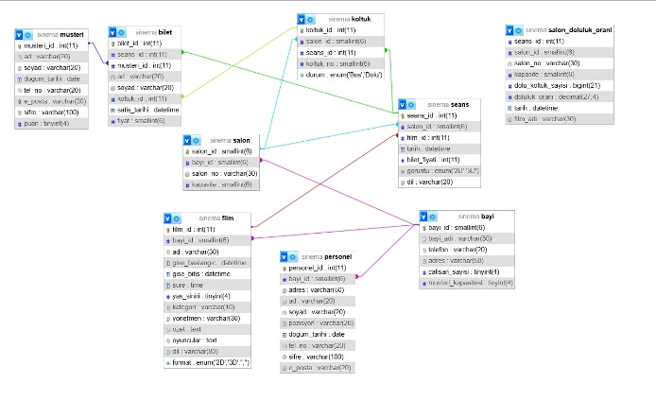Vizyondaki filmlerin listelenmesi ve filtrelenmesinde oluşacak sorgular ise sql’in “index” özelliği kullanılmıştır.

Resim 1

IV. ARAYÜZÜN TASARLANMASI

Arayüz tasarlanırken uygulanan şema şu şekildedir.

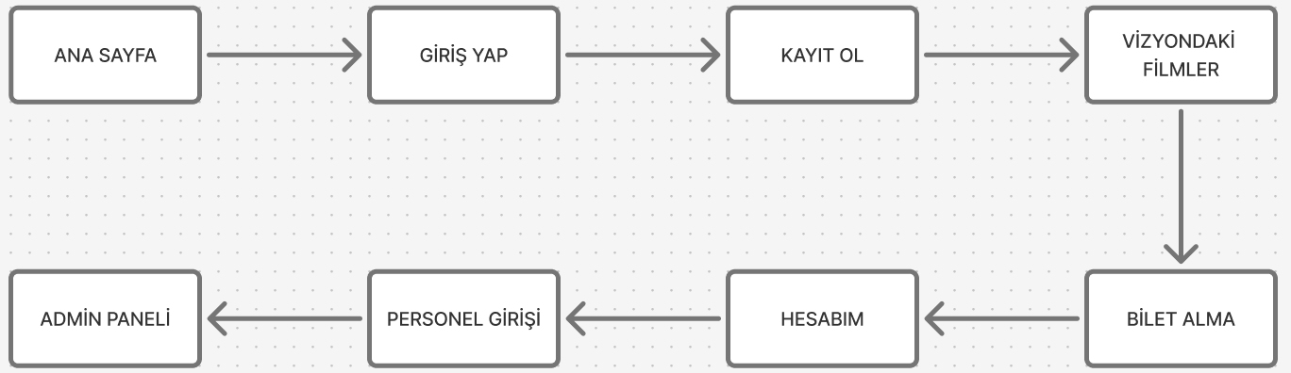

Şema 1

Arayüz tasarlanırken yukarıdaki şema kullanılmıştır ve ileriki başlıklarda detaylı bir şekilde sayfaların amaçları ve işlevleri açıklanmıştır.

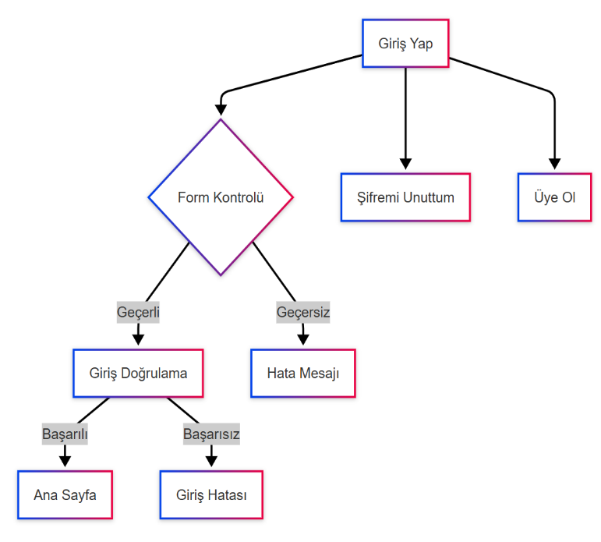IV.I. ANA SAYFA

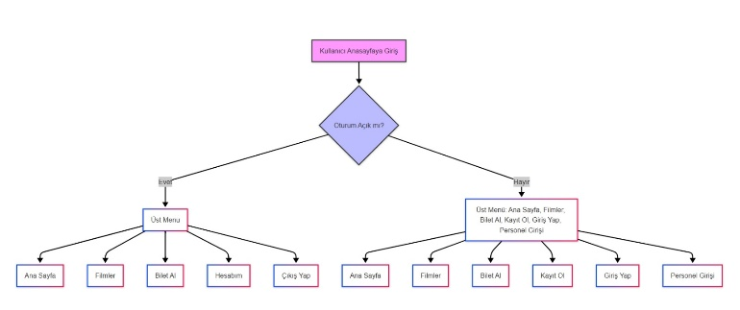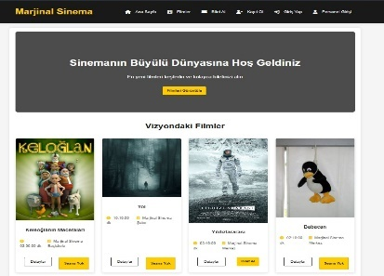Web sitesinin tasarımına başlanırken ilk olarak ana sayfanın tasarlanmasına karar verilmiştir. Bu ana sayfada “GİRİS YAP”,”VİZYONDAKİ FİLMLER”,”BİLET AL”,”PERSONEL GİRİSİ” ve “KAYIT OL” sekmelerinin bulunması gerektiğine karar kılınmıştır. Bunun yanında giriş yapıldığında “KAYIT OL” ve “GİRİS YAP” sekmeleri kaldırılıp bu sekmeler yerine “HESABIM” sekmesi konulmaktadır. Bu karardan sonra ana sayfa tasarlanmıştır.

Resim 2

IV.II. GİRİS YAP

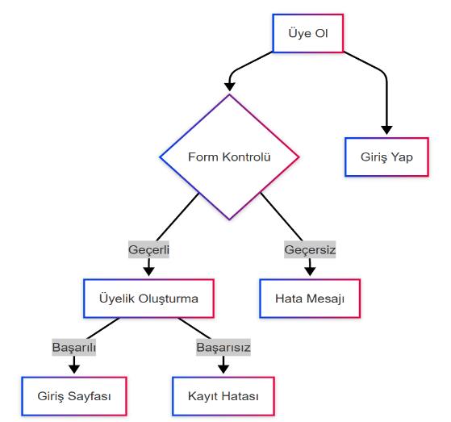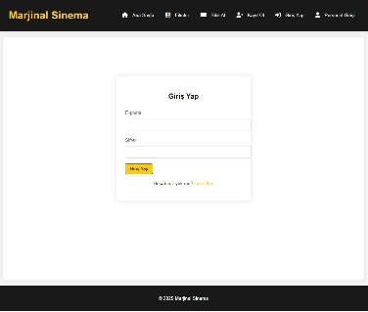Bu sekme müşterinin daha önceden girmiş olduğu bilgiler ile şuan giriş yapan müşterinin hedefindeki müşteri bilgilerine erişebilmesi için hem tercih etme hemde bir güvenlik algoritmasıdır. E-posta ve şifre biliniyor ve doğru girildiyse girilen e-posta ve şifreye sahip olan müşterinin bilgilerine erişim sağlayabilmesini sağlar. Bu isterlere uygun bir şekilde tasarlanmıştır

Resim 3

Şema 4

Şema 3

IV.III. KAYIT OL

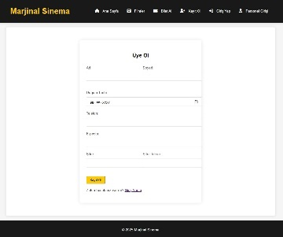Bu sekmede amaç müşterinin bilgilerini saklama ihtiyacını gidermek ve müşteriye gerekli fonksiyonları sunabilmek için ön bir aşama olmasıdır. Giriş yaparken müşteri veritabanında bulunan “musteri” tablosunda bulunan sütunları doldurmasını sağlayan bir arayüz tasarlanmalı ve bu arayüze girilen veriler veritabanına aktarılmalıdır. Bu ihtiyaçları gidermek için gerekli kodlar yazılmıştır.

Şema 2

Resim 4

IV.III. VİZYONDAKİ FİLMLER

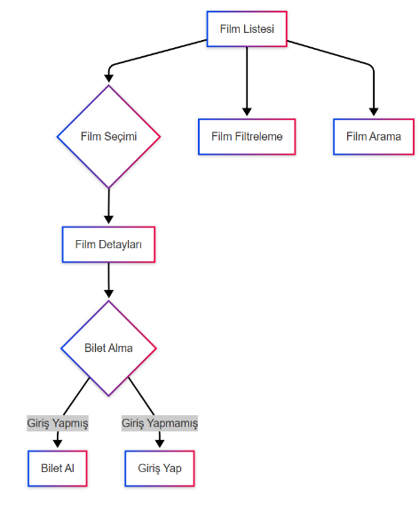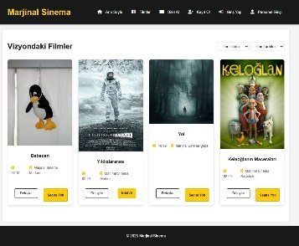Bu sekme müşterilerin bilet alması için filmlerin listelenmesi gereksinimini sağlamaktadır. Bu sekmede hem kategori hemde vizyon tarihlerine göre filtreleme yapılabilmektedir. Eğer geçerli sürede bir seans yoksa filmin penceresinde “Seans Yok” , seans var ise “Bilet al” kısmı yazmaktadır. Bu gereksinimler sonucunda tasarlanmıştır.

Resim 5

Şema 7

Şema 5

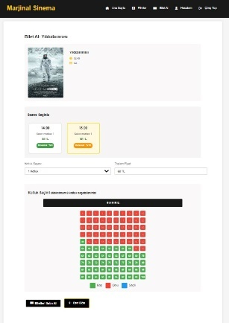

IV.IV. BİLET ALMA

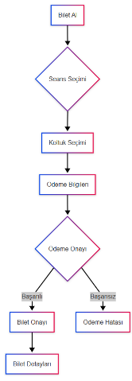Bu sekmede her seans için bir koltuk kiralanması işlemi gerçekleşmektedir. Her seans için koltuklar veritabanında ayrılabilecek bir şekilde tasarlanmış ve bu sayede aynı koltuk farklı saatler için alınabilmektedir. Bu sekmede ilk olarak bilet alınmak istenen seans daha sonrasında alınacak koltuk adedi ve seansta istenilen koltuk numarası ve ya numaraları seçilmektedir bu işlemler gerçekleştirildikten sonra harcanan miktar “HESABIM” sekmesine eklenir ve harcanan miktarın belli bir oranında bir puan kazanılır. Bu gereksinimlerin sonucunda son çıkan arayüz sekmesi şu şekildedir.

Resim 6

Şema 6

IV.V. HESABIM

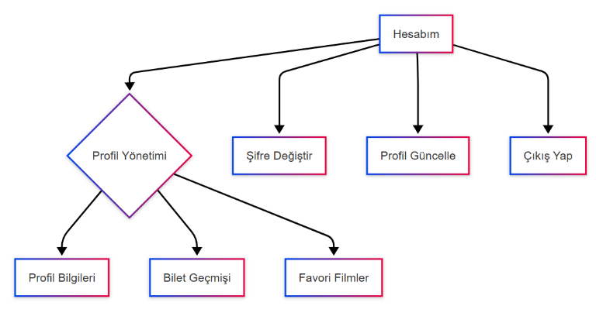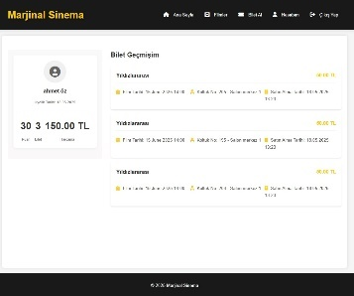Bu sekmede giriş yapan müşterilerin bilgileri görüntülenmesi amaçlanmıştır. Bunun yanı sıra geçmişde yaptığı harcamalar, bu harcamaların miktarları, kazanılan puanlar ve toplam alınan bilet gibi veriler gözükmektedir. Bunun sonucunda ortaya çıkan son arayüz şu şekildedir.

Resim 7

IV.V. PERSONEL GİRİŞİ

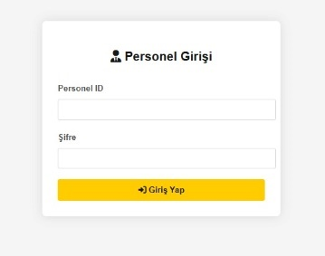Bu sekmenin amacı admin paneline erişim sağlayabilen hesaplar ile sağlamaması gereken hesapları ayırmak için yapılmıştır. Bu ayrım veritabanında farklı tablolarda sorgu yapılarak sağlanmıştır. Şema olarak ise “Giris Yap” sekmesi ile aynıdır fakat sorguları personeller tablosunda yapar.

Resim 8

V. ADMİN PANELİ

Admin panelinin amacı geliştirilen sistem bir başkası tarafından kullanılmak istediğinde özel izin gerektiren işlemleri kullanıcının anlayabileceği bir şekilde düzenleyebilmesidir. Admin paneli hazırlanırken ilk olarak gereksinimler belirlenmiştir bu gereksinimler:

* 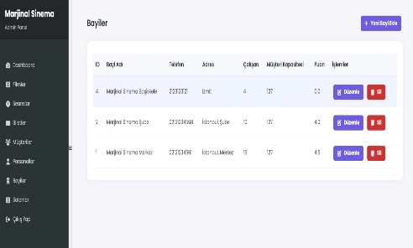Film düzenleme,ekleme ve silme
* Seans düzenleme,ekleme ve silme
* Müşteri düzenleme,ekleme ve silme
* Bilet silme işlemi
* Personel düzenleme,ekleme ve silme işlemleri
* Bayi ekleme,düzenleme ve silme işlemleri
* Salonlar ekleme,düzenleme ve silme işlemleri
* Ana verilerin gözükeceği bir gösterge panelidir

Olarak belirlenmiştir bu gereksinimleri sağlayan sekmeler aşağıda anlatılmıştır.

V.I. DASHBOARD

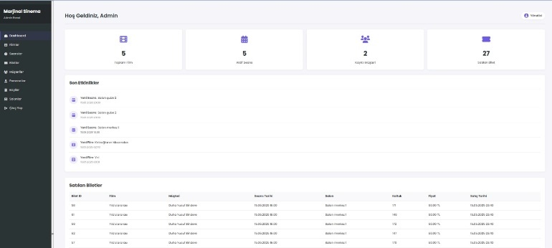Admin panelinde sistemin şu zamana kadarki çalışma sürecinde oluşan verilerin ve diğer verilerin temel gösterimlerinin yapılması için tasarlanmıştır.

Şema 8

Resim 9

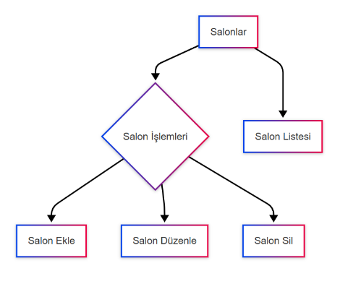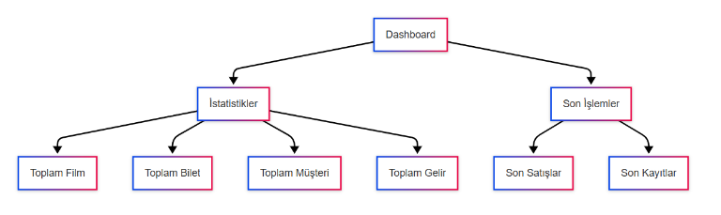

V.II. BAYİLER

Admin panelinde bayi ekleme düzenleme ve silme işlemlerinin sağlanması için “Bayiler” adında bir sekme hazırlanmıştır. Bu sekmede bayi tablosunun tüm özellikleri doldurulmaktadır. Bu sekmenin görüntüsü ve şeması aşağıda verilmiştir.

Şema 10

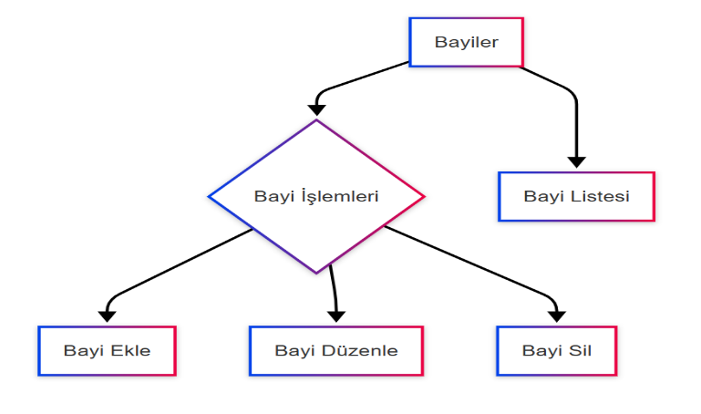

Resim 10

Şema 9

V.III. SALONLAR

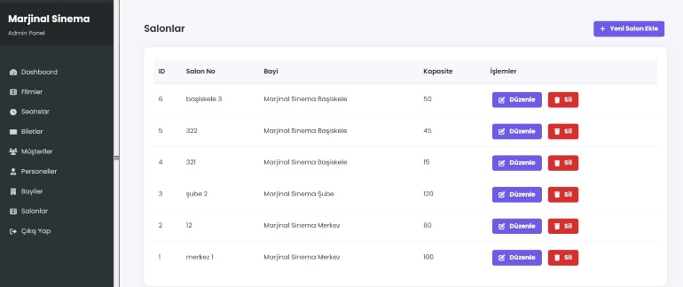Admin panelinde eklenen bayilerin salonları olması gerektiğinden bayiye özel salonların eklenmesi için bu sekme tasarlanmıştır. Bu sekmede salon tablosunun tüm özellikleri doldurulmaktadır.

Resim 11

V.IV. SEANSLAR

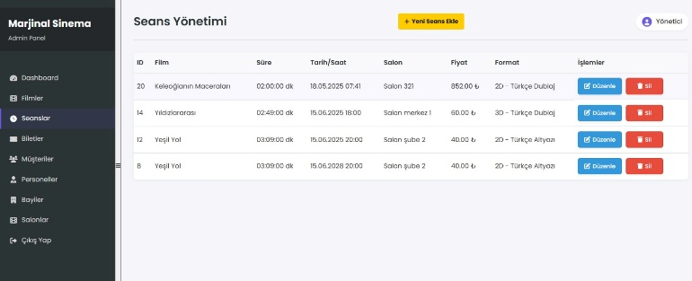Admin panelinde ekli olan bayilerin filmlerine seans ekleme ihtiyacının giderilmesi için bu sekme tasarlanm

Şema 12

Resim 12

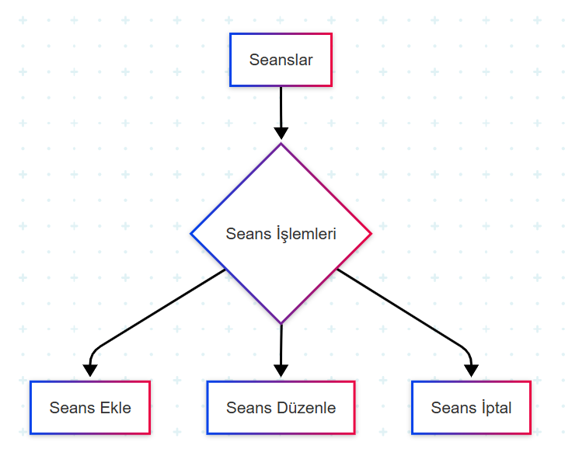

V.V. FİLMLER

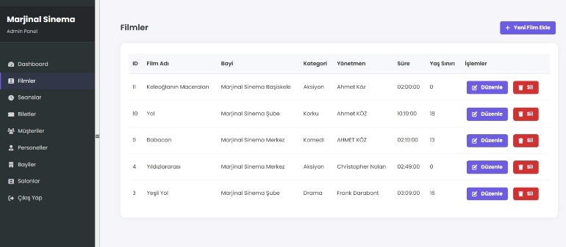Admin panelinde bu sekme yeni bir film eklemesi gereksinimini karşılamak için tasarlanmıştır. Bu sekmede filmler silinebilmekte, düzenlenebilmekte ve yeni bir film eklemesi yapılabilmektedir.

Şema 13

Resim 13

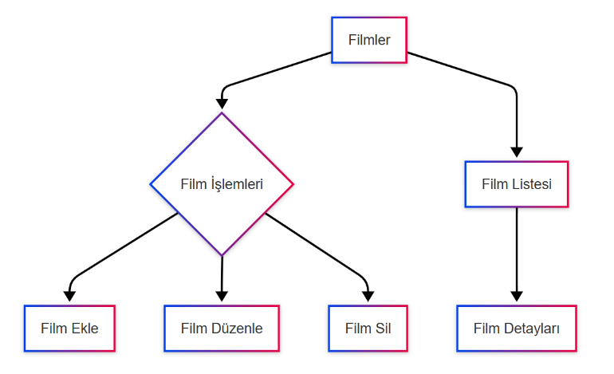

V.VI. BİLETLER

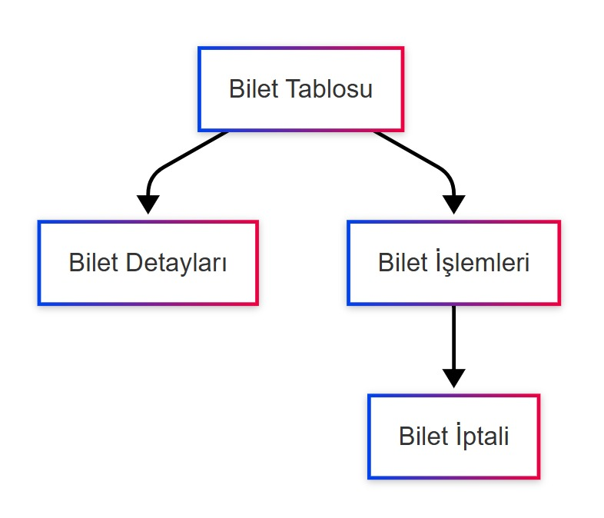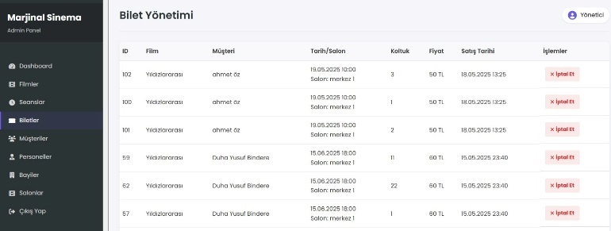Admin panelinde alınan biletlerin yanlış olması durumunda biletlerin silinebilmesi için tasarlanmıştır. Bu sekmede biletler silinebilmekte ve tüm film bilgileri görülebilmektedir.

Resim 14

Şema 11

V.VII. MÜŞTERİLER

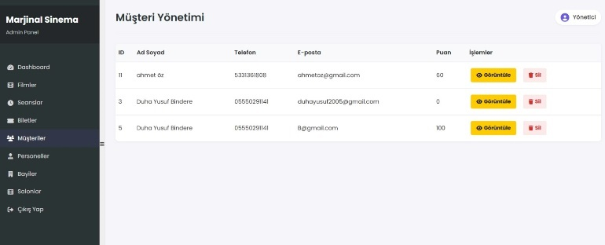Admin panelinde müşterilerin bilgilerinin görülebilmesi ve silinebilmesi için tasarlanmıştır.

Resim 15

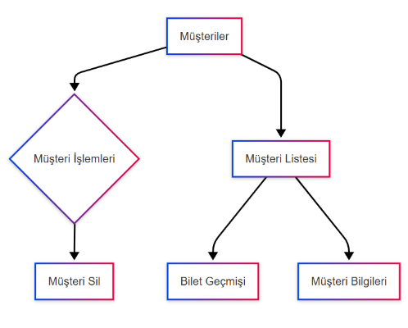

Şema 14

V.VIII. PERSONELLER

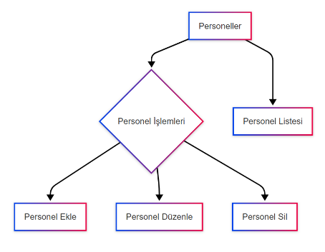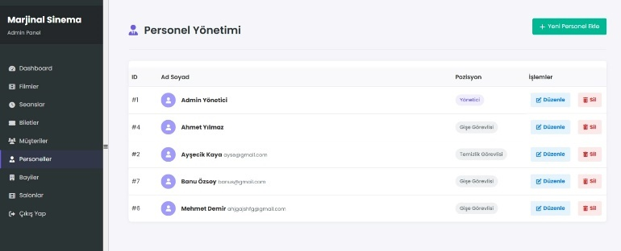Admin panelinde personellerin bilgilerinin düzenlemesinin ihtiyacına karşılık olarak bur sekme tasarlanmıştır. Bu sekmede personel düzenleme, silme ve ekleme işlemleri yapılabilmektedir.

Şema 15

Resim 16

VI. KARŞILAŞILAN SORUNLARI

Proje geliştirilen projenin aksamasına neden olan bir problem yada sorunla karşılaşılmamıştır fakat karşılaşılan birkaç sorun şöyledir:

* Arayüzde admin panelinin header’ın yüklenmemesi
* Xampp ile bağlantının aksaması
* Kodlar arasındaki düzensizlik ve karışıklık
* Veritabanına veri eklemek
* Fotoğraf yüklendiğinde arayüzün titremesi gibi sorunlarla karşılaşılmıştır.

Bu sorunlara bulunan çözümler sırasıyla:

* Kod içerisinde “path” lerin doğru olduğuna emin olundu ve sorun çözüldü.
* Kodlar arasındaki düzen, kodlar isimlendirilerek olabildiğince düzen sağlandı.
* Personel ekleme,düzenleme ve silme kısmında veri tabanına aktarmak konusunda yaşanılan sorunlar bağlantının doğruluğu değerlendirildi ve gerekli kontroller sonrasında sorun çözüldü.
* Fotoğrafın yüklenmediğinde “NULL” ataması yapıldı ve bir fotoğraf araması ve ya görselleştirmesin engellendi bu sayede titreme sorunu çözüldü.

VII. KAYNAKLAR

1. <https://community.apachefriends.org/f/viewforum.php?f=4&sid=b08388285fa70c8d783fa220839cf586>
2. <https://coderspace.io/blog/php-mi-javascript-mi/>
3. <https://kinsta.com/blog/node-js-vs-php/>
4. <https://www.zend.com/blog/what-interface-php>
5. <https://hevodata.com/learn/xampp-mysql/>

<https://chatgpt.com/>

<https://chat.deepseek.com/>

<https://www.cursor.com/>

<https://dev.mysql.com/doc/>

<https://www.w3schools.com/html/>